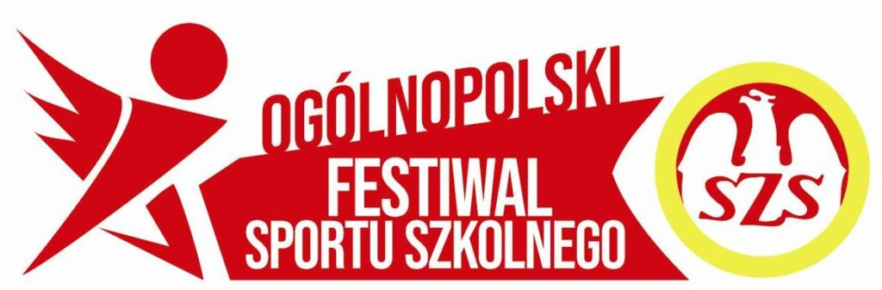
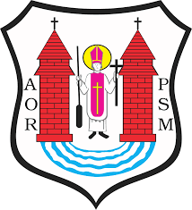


POWIATOWY

SZKOLNY ZWIĄZEK SPORTOWY

W MŁAWIE
SZKOLNY ZWIĄZEK SPORTOWY ZIEMIA CIECHANOWSKA

KOMUNIKAT ORGANIZACYJNY
FINAŁU OGÓLNOPOLSKIEGO IGRZYSK MŁODZIEŻY SZKOLNEJ
W PIŁCE RĘCZNEJ DZIEWCZĄT – LICEALIADA
W RAMACH OGÓLNOPOLSKIEGO FESTIWALU SPORTU SZKOLNEGO
12-14.06.2026 MŁAWA
Organizatorzy:
SZS W-Wy i Woj. Mazowieckiego Starostwo Powiatowe w Mławie
PSZS w Mławie Urząd Miasta Mława
SZS Ziemia Ciechanowska Mławska Hala Sportowa

Termin: - 12.06.2026 r. – 14.06.2026 r.

Miejsce: - Mławska Hala Sportowa w Mławie, ul. Piłsudskiego 33 A

Zakwaterowanie i wyżywienie:
Zespoły będą zakwaterowane na terenie Miasta Mławy – koszt pobytu i szczegóły
w następnym komunikacie po otrzymaniu zgłoszeń

Kontakt: Roman Soliński, tel.: 508 921 548 Koordynator rejonu Ciechanów
Edward Staniszewski – 508 459 363 Prezes Powiatowego SZS w Mławie

Uczestnictwo:
W zawodach prawo startu mają mistrzowie województw lub inny zespół
wytypowany przez właściwy Wojewódzki SZS. W przypadku braku kompletu
dokooptowania zespołu ze swojego województwa.

Zgłoszenia:
Zgłoszenie zespołu do zawodów obowiązkowo poprzez System Rejestracji Szkół
(www.srs.szs.pl) do dnia 20.05.2026 r. i w dniu przyjazdu na zawody dostarczyć
opieczętowane i potwierdzone podpisem przez Dyrekcję Szkoły i opiekuna zespołu.

Przyjazd ekip:
Przyjazd ekip w dniu 12 czerwca 2026 r. do godz. 1800 - mecze od 13.06.26r.
W dniu przyjazdu odprawa techniczna.

Weryfikacja:
Obowiązują dokumenty: zgłoszenie, o którym mowa w pkt. 6 oraz ważna
legitymacja szkolna. Kwestię badań lekarskich określają: Rozporządzenie Ministra Zdrowia
z dnia 24 sierpnia 2013 roku w sprawie świadczeń gwarantowanych z zakresu podstawowej
opieki zdrowotnej (Dz. U. 2013 poz. 1248 z dnia 28 października 2013r). Dokładny komunikat
w sprawie wymaganych badań lekarskich dopuszczający młodzież szkolną do zawodów znajduje
się na stronie internetowej Szkolnego Związku Sportowego w Warszawie (www.szs.pl).

Finanse:
Koszt przyjazdu i pobytu pokrywają uczestniczące zespoły – pozostałe koszty organizatorzy.

Nagrody:
- każdy zespół otrzyma puchar i dyplom
- 3 najlepsze zespoły otrzymują medale
- nagrody niespodzianki.

System gier:
zostanie ustalony na podstawie ilości zgłoszeń

Zasady gry:
drużynę stanowią uczennice jednej szkoły (szkoły dzienne) – rocznik 2006 i młodsi
- 14 zawodniczek plus dwóch opiekunów i ew. kierowca.
- obowiązują przepisy Związku Piłki Ręcznej w Polsce.

Uwaga:
- każdy zespół biorący udział w imprezie powinien być ubezpieczony od NNW,
organizator nie ubezpiecza zawodników;
- organizator nie zapewnia piłek do rozgrzewki;
- szczegóły dotyczące pobytu, płatności, zostaną podane w następnym komunikacie.

Ze sportowym pozdrowieniem
Organizatorzy

